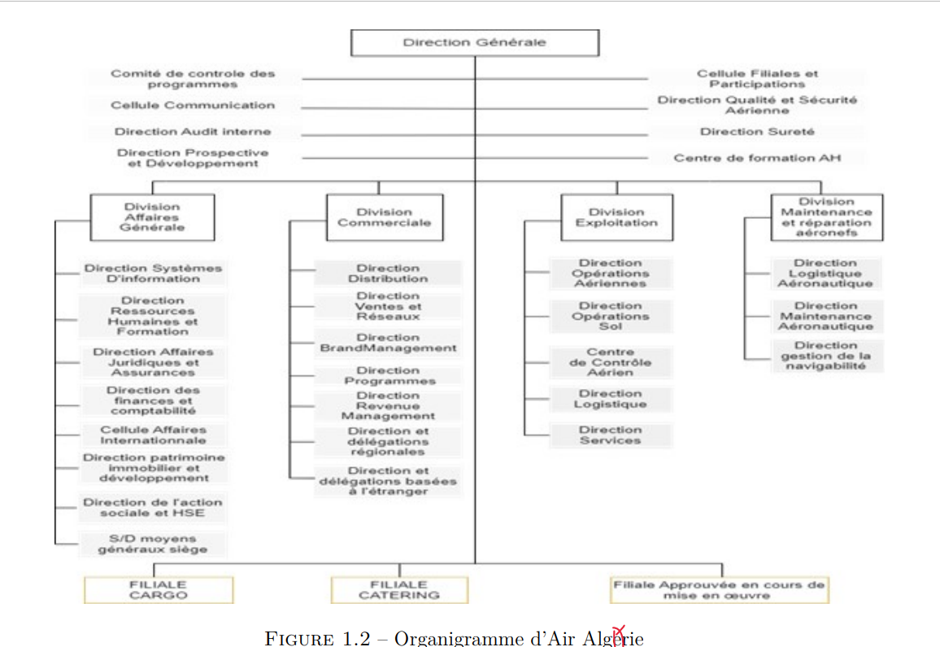

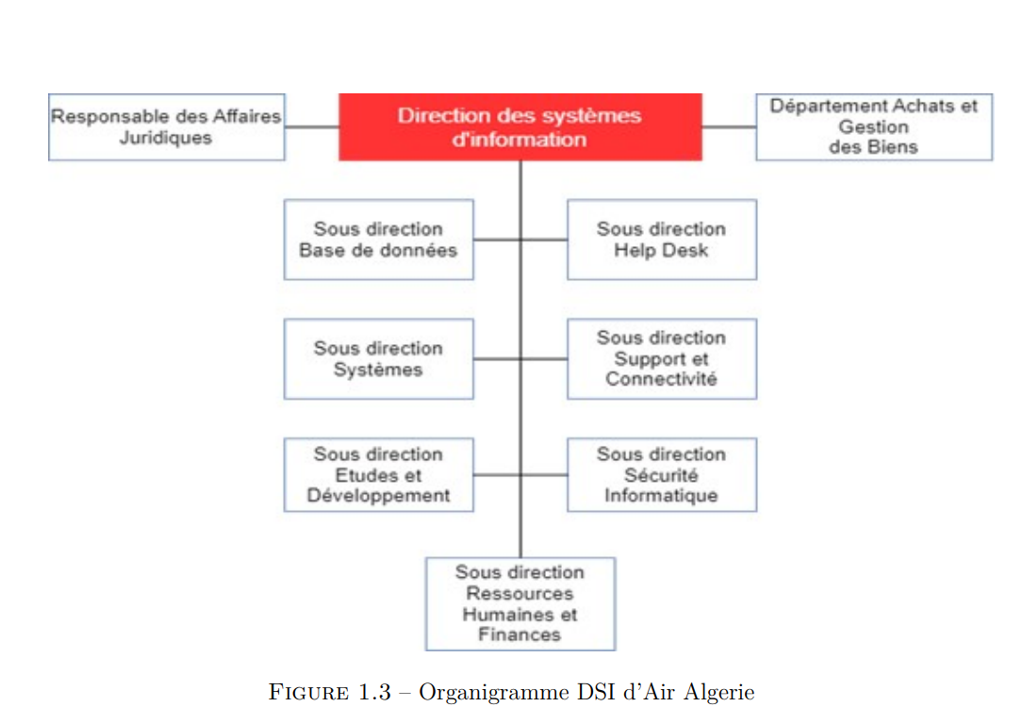

**Organigramme : DSI la structure ou vous allez faire VOTRE APPLICATION « Sous-direction études et développement**

**Type de conge :**

1. Congés non payés
2. Congés payés
3. Congés annuels
4. Congés exceptionnels
5. Exercice : dans le contexte des congés, l’exercice désigne la période d’activité au sein de l’entreprise permettant de définir les droits aux congés qui se calculent a raison de 2.5 jours par mois. La période de référence, qui est d’une durée de 12 mois, s’étend du 1er Juillet au 30 Juin.

Droit aux congés : le droit aux congés fait référence aux jours de congé auxquels un employé a légalement droit en vertu de la législation du travail ou des politiques de l’entreprise. • Reliquats de congés : les reliquats de congés représentent les jours de congé accumulés par un employé mais non utilisés à la fin de la période de référence, qu’elle soit annuelle ou basée sur un autre cycle défini par l’entreprise. Ces jours peuvent être reportés, perdus ou convertis en d’autres avantages selon la politique de l’entreprise.

**Le personnel est divisé en 3,** principalement. La durée du congé annuel diffère selon ce critère

**Le personnel naviguant** :

droit a un total de 45 jours de congé par exercice.

**Le personnel au sol** : 30jour

**le personnel au sud** : tout comme le personnel naviguant, 45

**Congés exceptionnels :**

Jours pour **le mariage** 5 jour

3 jours pour une naissance.

Décès : 5 jours pour le décès d’un enfant.

3 jours pour le décès de proches (parents, beaux-parents, frère ou sœur, conjoint).

3 jour pour le mariage d’un enfant.

Traitement de la demande de congé : chaque direction compte parmi elle un responsable, ce dernier est chargé de traiter les demandes de congé soumises par les employés de sa direction/ sous-direction. Nous comptons deux types de responsables : le responsable hiérarchique qui est chargé de valider les demandes de congé soumises par les employés de sa direction, et le responsable RH qui est chargé d’approuver les demandes de congé soumises par les employés de sa sous-direction. Les demandes de congés des responsables sont traités par le directeur des ressources humaines (DRH).